基於邊緣運算之剪耳辨識智慧誘捕籠：選擇性捕獲未絕育流浪貓

國立○○大學 ○○○○○○○○○ ○○○

摘要
TNR（誘捕、絕育、回置）計畫以剪除單側耳尖標記已絕育之貓，然現行誘捕籠會捕獲所有進籠之動物，使已絕育個體遭重複捕獲。本研究提出一套於裝置端自主決定是否關門之誘捕籠：以 AMB82-mini 主控板之神經網路加速器（NPU）執行 YOLOv7-tiny，偵測貓臉並將每一耳分類為剪耳或未剪耳，再經兩段式判定（逐幀結構檢查與多幀證據累積）做出捕獲決策。初步實測 116 次造訪中，69% 未取得任何有效幀；逐幀影像檢視顯示其主因為相機位置，而非模型能力。後續將調整相機位置、以更多剪耳樣本與負樣本重新訓練，並評估「證據不足不關門」之棄權規則，以各類別召回率對照多數類基準線報告結果。

緒論
遊蕩家貓為高效率之掠食者，僅美國每年即估計造成 13 至 40 億隻鳥類及 63 至 223 億隻哺乳動物死亡 [6]；流浪犬貓亦涉及人畜共通疾病、意外事故與咬傷 [2]。臺灣自 2017 年禁止以族群控制為目的之收容安樂死後，收容所獸醫工作量超出法定上限之縣市由 2 個增至 6 個 [10]。於族群管理手段中，生育控制為研究最多且報告效果最大者 [8]，然其前提在於能捕獲尚未絕育之個體。
TNR 慣例於絕育後剪除單側耳尖，使人員可遠距辨識。然而誘捕籠本身無法辨識此標記，凡進籠之動物皆會觸發關門。隨 TNR 持續實施，已絕育個體比例逐漸升高（本研究測試場域約八成，為場域整體估計），多數捕獲均為須人工釋放之重複捕獲，徒增人力並造成動物緊迫。本研究因此使誘捕籠自行判斷：僅捕獲雙耳皆未剪之個體。
此問題之判別線索僅為單耳上一小段平截邊緣；裝置無人值守且經常離線；且兩類誤判代價不對稱：誤捕已絕育個體無法回復，漏捕之個體則會再度造訪。因此判定不確定時不應關門。
既有研究僅涵蓋此問題之局部。Huang 等人 [3] 以 YOLO 集成與多數決分類 TNR 剪耳影像，mAP 逾 90%，惟為離線處理絕育手術前後拍攝之影像。Besala 等人 [1] 於 Jetson Nano 上以 YOLOv7-tiny 結合箱型陷阱捕捉野豬，約 4 FPS，僅需物種層級之辨識。WildFiT [7] 指出相機陷阱模型於場域轉移下效能下降、須現地調適；雲端卸載 [5] 則以穩定連線為前提，而餵食點之網路品質通常不穩定。就作者所知，目前尚無於籠內微控制器級 NPU 上辨識剪耳、並公開實際造訪資料之系統。
兩台裝置之初步部署（116 次造訪）已揭示實際瓶頸：69% 之造訪無任何幀通過結構檢查，且系統從未判定「已絕育」。由於每一幀皆有保存，可逐次回放造訪（圖 1）：貓僅於行經籠內中段時正臉大小適中；一旦走到相機所在之飼料碗前，頭部貼近鏡頭，模型即無任何偵測。結構檢查之拒絕僅 26% 源於信心不足，其餘為結構性原因（貓臉或耳朵數量、位置重疊），無法藉調降門檻解決。本研究之貢獻為：(1) 裝置端兩段式判定架構；(2) 考量量化之模型選型指標；(3) 於類別不平衡下仍能誠實評估之場域評估協定。

方法

系統概述
AMB82-mini（Realtek RTL8735B）以其 NPU 對 640×640 影像串流執行推論。入口紅外線感測器啟動觀察，籠內紅外線感測器作為關門之安全條件（繼電器驅動馬達，1.2 秒關閉）；每筆判定先寫入 SD 卡再上傳，捕獲動作不依賴網路。

偵測模型與訓練資料
YOLOv7-tiny [9] 偵測三類別：貓臉、剪耳、未剪耳。訓練分兩階段：先以一般貓影像（原始影像 1,729 張）學習通用特徵，再以籠內影像（606 張，其中僅 144 張含剪耳）微調。剪耳樣本數量為目前主要之資料限制。

兩段式判定
結構檢查。一幀須恰含一個貓臉與兩個耳朵、兩耳均與貓臉重疊、非雙耳皆為剪耳（TNR 僅剪單耳），且信心值達貓臉 65、耳朵 50，方為有效幀。證據累積。計數間隔至少 1 秒之有效幀，於 6 秒觀察窗內（實測幀間隔 0.70 秒，約 9 幀）累積剪耳信心 ≥75 達 2 幀或 ≥65 達 3 幀，即判定已絕育；否則現行韌體視為未絕育並關門。本研究將加入棄權規則，先以保存之逐幀資料離線回放評估：無任何有效幀之造訪標記為「不確定」，不關門。

考量量化之模型選型
部署模型經 int16 量化後於 NPU 執行，而韌體以固定信心門檻判定，故單看 mAP 會產生誤導；本研究以較嚴格之 INT8 量化 [4] 評估各候選架構。本研究定義決策層覆蓋率：測試影像中，偵測結果可組成通過門檻之「一臉兩耳」結構之比例，並比較量化前後之差異（表 1）。RT-DETR-L [11] 之剪耳 AP 最高，然量化後信心值整體壓縮至門檻以下，覆蓋率降為 0；YOLOv7-tiny 保留 84% 之覆蓋率，且為唯一受 NPU 支援之候選架構。
表 1 候選偵測架構於測試集之結果（含剪耳影像 15 張；YOLOv7-tiny 剪耳 AP50 之 bootstrap 信賴區間達 0.11–0.60）
架構 | 剪耳 AP50 | 覆蓋率 fp32→INT8 | NPU
YOLOv7-tiny | 0.377 | 0.47 → 0.40 | 支援
YOLO26n | 0.493 | 0.27 → 0.29 | 否
RT-DETR-L | 0.508 | 0.54 → 0.00 | 否
Faster R-CNN | 0.505 | 0.52 → 0.48 | 否
SSDLite | 0.123 | 0.01 → 0.00 | 否

評估規劃
模型層：各類別 AP 及 bootstrap 信賴區間。造訪層：依保存之逐幀影像逐筆標註每次造訪，報告各類別召回率、已絕育個體之誤捕率與零證據比例。由於本場域「一律判定已絕育」即可達約八成正確率，整體正確率僅與此多數類基準線並列呈現。系統層：幀間隔與上傳成功率。

預期成果
圖 1 為本研究預期消除之失效情形。將相機由飼料碗旁移至正對籠內中段後，預期：(i) 每次造訪通過結構檢查之幀數增加，零證據比例明顯低於目前之 69%；(ii) 首度出現「已絕育」判定，使完整混淆矩陣與各類別召回率得以計算；(iii) 於棄權規則下，無證據之捕獲降為 0（目前 34 次捕獲中有 24 次）；(iv) 由新紀錄中擷取更多剪耳訓練樣本與負樣本（空籠影像）。期末報告將以相同指標比較各項調整前後之差異。
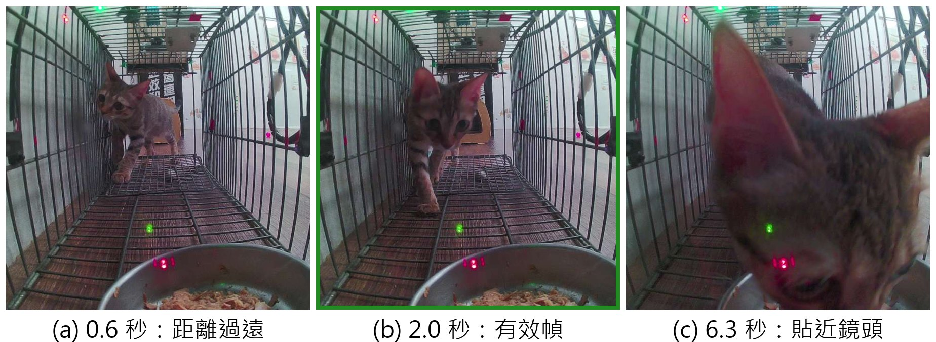
圖 1 同一次實際造訪之三幀影像（6 秒觀察窗）。(a) 未通過結構檢查（耳朵數量）；(b) 攝於籠內中段，為唯一有效幀；(c) 貓於相機旁之飼料碗進食時，模型無任何偵測。

參考文獻
- Francis Ifaso Besala et al. Development of AI-based smart box trap system for capturing a harmful wild boar. ROBOMECH Journal, 12:4, 2025.
- Gabriela C. Bicalho et al. Realities, perceptions, and strategies for implementation of an ethical population management program for dogs and cats on university campuses. Frontiers in Veterinary Science, 11:1408795, 2024.
- Yi-Cheng Huang, Ting-Hsueh Chuang, and Yeong-Lin Lai. Classification of the trap-neuter-return surgery images of stray animals using Yolo-based deep learning integrated with a majority voting system. Applied Sciences, 11(18):8578, 2021.
- Benoit Jacob et al. Quantization and training of neural networks for efficient integer-arithmetic-only inference. In CVPR, 2018.
- Anis Koubaa et al. DeepBrain: Experimental evaluation of cloud-based computation offloading and edge computing in the Internet-of-Drones for deep learning applications. Sensors, 20(18):5240, 2020.
- Scott R. Loss, Tom Will, and Peter P. Marra. The impact of free-ranging domestic cats on wildlife of the United States. Nature Communications, 4:1396, 2013.
- Mohammad Mehdi Rastikerdar et al. WildFiT: Autonomous in-situ model adaptation for resource-constrained IoT systems. arXiv:2409.07796, 2024.
- Lauren M. Smith et al. The effectiveness of dog population management: A systematic review. Animals, 9(12):1020, 2019.
- Chien-Yao Wang, Alexey Bochkovskiy, and Hong-Yuan Mark Liao. YOLOv7: Trainable bag-of-freebies sets new state-of-the-art for real-time object detectors. In CVPR, 2023.
- Tzu-Ying Yan and Kendy Tzu-yun Teng. Trends in animal shelter management, adoption, and animal death in Taiwan from 2012 to 2020. Animals, 13(9):1451, 2023.
- Yian Zhao et al. DETRs beat YOLOs on real-time object detection. In CVPR, 2024.

This is what a footnote looks like. It often distracts the reader from the main flow of the argument.

